МУНИЦИПАЛЬНОЕ БЮДЖЕТНОЕ ДОШКОЛЬНОЕ ОБРАЗОВАТЕЛЬНОЕ УЧРЕЖДЕНИЕ ДЕТСКИЙ САД № 6 СТАНИЦЫ НОВОПОКРОВСКОЙ МУНИЦИПАЛЬНОГО ОБРАЗОВАНИЯ НОВОПОКРОВСКИЙ РАЙОН

Методическое пособие
«Дидактические игры по сенсорному развитию для детей младшего дошкольного возраста».

Подготовила:
воспитатель МБДОУ № 6
О.А. Придачина.

Ст. Новопокровская

2
Предисловие
Сенсорное развитие ребенка буквально с первых дней его жизни является залогом успешного осуществления разных видов деятельности, готовности ребенка к школьному обучению, формирования различных способностей и умений.
В дошкольном воспитании достаточно много внимания уделяется сенсорному формированию детей.Это прекрасный способ научить детей адекватно воспринимать вещи. Дети учатся таким образом выделять главные признаки и свойства.
Сенсорное воспитание является наиболее значимым и важнейшим направлением при формировании у детей сенсорных эталонов. Уровень сенсорного развития ребенка зависит от успешного умственного, эстетического, физического воспитания. Ранний возраст-самое наилучшее, благоприятное время для сенсорного воспитания, без которого невозможно формирование способностей ребенка.
Основной формой и содержанием организации жизни детей является игра, игра - самая любимая и естественная деятельность дошкольников. "Для детей дошкольного возраста игры имеют исключительное значение: игра для них - учеба, игра для них - труд, игра для них - серьезная форма воспитания. Игра для дошкольников - способ познания окружающего", - говорила Н. К. Крупская.
С помощью игры ребенок учится осязанию, восприятию и усваивает все сенсорные эталоны; учится сопоставлять, сравнивать, устанавливать закономерности, принимать самостоятельное решение; развивается и познает мир.
Введение
Раннее детство – особый период становления органов и систем и, прежде всего, функции мозга. Ранний возраст – наиболее благоприятное время для сенсорного воспитания, без которого невозможно нормальное формирование умственных и физических способностей ребенка. Этот период важен для совершенствования деятельности органов чувств, накопления представлений об окружающем мире, распознавания творческих способностей.
Вопросами сенсорного воспитания занимались известные отечественные и зарубежные педагоги и психологи, такие как: Е. И. Тихеева, А. В. Запорожец, А. П. Усова, И. П. Сакулина, Н. М. Щелованов, Ф. Фребель, М. Монтессори. Они считали, что сенсорное воспитание, направленное на обеспечение полноценного сенсорного развития, является одной из основных сторон дошкольного воспитания.
Для повышения эффективности образовательной работы, сенсорного воспитания и обучения большое значение имеет использование в дидактическом процессе различных средств и форм организации обучения: дидактические игры. Дидактические игрыкак и раньше, остаются эффективнымсредствомсенсорного воспитания.
3
На сегодняшний день одной из главных задач воспитателя является создание условий для проявления личностного потенциала ребенка. Дидактическая игра выступает эффективным средством развития мышления, речи, воображения, памяти, расширения и закрепления представлений об окружающей жизни у ребенка. Под сенсорным воспитанием в настоящее время понимают «целенаправленное совершенствование, развитие у детей сенсорных процессов (ощущений, восприятий, представлений)». Сенсорное воспитание осуществляется в повседневной жизни и на занятиях.
Пояснительная записка
Дидактическая игра представляет собой, по моему мнению, очень сложное, педагогическое явление: она является непременно и игровым методом обучения детей дошкольного возраста, и формой обучения, и также, самостоятельной игровой деятельностью.
С помощью игр – занятий мы воспитатели не только передаем определенные знания, формируем представления, но и учим детей играть. Основой для игр детей служат выраженные представления о построении игрового сюжета, о разнообразных игровых действиях с предметами и их заменителями. Важно, чтобы созданные условия применялись детьми в самостоятельных и творческих играх.
Методическое пособие по сенсорному развитию направлено на развитие у детей младшего дошкольного возраста цветовосприятия и накопления сенсорного опыта через ознакомление с предметами окружающего мира, выделяя цвет как основной внешний признак предмета.
В данном сборнике представлены игры из нестандартных материалов для игровой деятельности, отвечающие эстетическим, гигиеническим и педагогическим требованиям. В разработку включены образцы сенсорных эталонов разных свойств (формы, цвета, величины и др.), которые ребёнок может освоить в игровых занятиях. Дидактические игры можно сделать самим, из подручных средств.
Актуальность
Сенсорное развитие ребенка - это целенаправленное развитие, формирование представлений о свойствах предмета, развитие его восприятия.
Моя педагогическая деятельность связана с детьми раннего возраста. Возраст моих детей от 1,5 до 3 лет. Именно этот возраст наиболее благоприятен для совершенствования деятельности органов чувств, накопление представлений об окружающем мире. А. П. Усова верно
указывала, что 9/10 накопленного умственного багажа детей дошкольного возраста составляют чувственно воспринимаемые впечатления.
Я считаю, что эта тема наиболее актуальна в наше время. Процесс образования меняется, идет вперед, появляются новые разработки, программы, в следствии меняется и потребность школ в новых, умных,
4
любознательных детях. Значит должен меняться и сам педагог- воспитатель, вносить что-то новое, яркое.
Новизна
Подобран комплекс дидактических игр и созданы условия для эффективного использования дидактических игр.
Для работы по сенсорному развитию у детей младшего возраста, мною была разработано методическое пособие дидактических игр, которое использую в разные режимные моменты, на занятиях, на прогулках, как в первую половину дня, так и во вторую, с целью закрепления и систематизации знаний. При этом учитываю индивидуальные особенности развития каждого ребенка.
Цель: формирование и развитие сенсорных способностей детей младшего дошкольного возраста через дидактические игры.
Задачи:
1.Формировать сенсорное представление детей младшего возраста внешних свойствах предметов: их величине, форме, цвете.
2.Систематизировать знания детей по развитию сенсорных способностей средствами дидактических игр.
3.Подобрать и разработать материал в соответствии с возрастом.
4.Пополнить предметно-развивающую среду дидактическими играми, пособиями на развитие мелкой моторики рук и сенсорных способностей.
5.Развивать стремление к познанию.
6.Развивать мелкую моторику рук.
Результативность:
С помощью методического пособия дидактических игр, направленных на развитие сенсорного восприятия дети научатся:
различать основные цвета, познакомятся с формой предмета, величиной;
развивается любознательность, внимание, творческие способности, мелкая моторика рук, память, сообразительность.
Описание
Младший возраст – это наиболее благоприятное время для сенсорного воспитания, без которого невозможно нормальное формирование умственных способностей ребенка. Этот период очень важен для совершенствования деятельности органов чувств, накопления представлений об окружающем мире.
Разработанное пособие по сенсорному воспитанию способствует расширению кругозора ребенка, его внутреннего мира, развивает мелкую моторику рук, углубленно знакомит со свойствами предмета: формой, величиной, размером и т.д.
Учиться играя! Именно, для обучения через игру и созданы дидактические игры. Главная их особенность состоит в том, что задание предлагается детям в игровой форме. Дети играют и не подозревают, что осваивают какие-то знания, овладевают навыками и умениями…

5
Каждая дидактическая игра состоит из познавательного содержания, игрового задания, игровых действий. Содержание формулируется как цель и преподносится ребенку как игровое задание. Они выполняют игровые действия, тем самым вовлечены в познавательную деятельность. Воспитатель выступает как организатор.

Дидактические игры по сенсорному развитию для детей младшего дошкольного возраста.

Игра № 1
«Осенние листочки»
Цель игры:Способствовать развитию умения называть и узнавать цвета (желтый, красный), а также правильно подбирать их .Развивать мелкую моторику рук пальцев.
Материал: Квадрат, разделенный на две половинки, в котором нарисованы контуры деревьев желтого и красного цвета, картинки-листья соответствующие определенному цвету.
Ход игры: Воспитатель рассказывает и показывает картинку с деревьями, наступила осенняя пора, и подул сильный ветер, все листики разлетелись, просит помочь найти листикам свое дерево.
Падают, падают листья!
В нашем саду листопад…
Желтые, красные листья
По ветру вьются, летят.

Игра № 2
«Соберем елочки»

Цель игры:
Развитие сенсорного восприятия у детей младшего дошкольного возраста.
Воспитывать умение группировать предметы по величине. Упражнять в приеме наложения деталей, приставления друг к другу. Развивать мелкуюмоторику рук, творческое воображение.
Материал: 2 конверта, елочки разные по величине (большие и маленькие)
Ход игры:
Воспитатель вместе с детьми раскладывает елочки на группы: большие и маленькие. Рассматривая размеры елочек, сравнивает, прикладывает. Взрослый активизирует речь детей.

Игра № 3
«Найди щенку будку»

6
Цель игры: Формировать умение находить предметы нужного цвета, соотносить по признаку цвета, разные предметы (ошейник и будка).Развивать мелкую моторику рук.
Материал: Будки вырезанные из цветного картона желтая, красная, синяя. Щенки с ошейниками таких же цветов, как и будки.
Ход игры: Картинки будки, щенки разложены на столе. Дети выбирают щенков и ставят рядом около соответствующей будки. Цвет ошейника должен соответствовать цвету будки.
Игра № 4
«Подбери колеса машинкам»
Цель: формировать умение подбирать предметы по цвету и размеру, воспитывать интерес к совместным играм, узнавать и называть основные цвета. Развивать сенсорное восприятие.
Материал: картинки плоскостных машин основных цветов, круги вырезанные из цветного картона, таких же цветов (по 2 штуки каждого цвета), для колес.
Ход игры:
Воспитатель читает стихотворение:
Машинок много у меня
Есть красные, зеленые
И каждый день их в садик я,
Ношу, чтоб поиграли и друзья!
На столе разложены машинки. Воспитатель спрашивает у детей: «Что лежит на столе? Машинки! Чего не хватает у машин? Дети отвечают-колес, давайте подберем колеса по цвету машин; подбирают, называют цвета.

Игра № 5
«Волшебные игрушки»
Цель:развивать у детей ориентировку в пространстве и овладению словами, обозначающими пространственное расположение предметов.
Материал:резиновые игрушки.
Ход игры: воспитатель на столе расставляет игрушки (резиновые).предлагает детям запомнить расположение предметов, просит закрыть глаза ладонями, в это время расположение игрушек воспитатель меняет. Ребёнок должен показать, где стояла игрушка раньше.

Игра № 6
«Шнуровка-фрукты»
Цель: формировать умение выполнять действия со шнуровкой, развивать сенсорные способности, мелкую мускулатуру рук, воображение.
7
Материал: картинки яблоко, груша вырезанные из цветного картона, шнурки соответствующего цвета.
Ход игры:
Воспитатель предлагает детям, используя шнурки определенного цвета зашнуровать картинки (яблоко-зеленым, грушу-желтым).
Игра № 7
«Прищепки-потеряшки»
Цель: ориентировка в цвете, развивать сенсорное восприятие, мелкую моторику рук, творческое воображение, логическое мышление.
Материал: подобрать заготовки картинок зайчик, белочка, львенок, петушок вырезанные из цветного картона, для эстетичности и много разового использования - ламинированные.
Ход игры: Детям предлагается подобрать по цвету прищепки, закрепить их на мордочку или хвостик животного, воспитатель интересуется, как
называется животное, каким цветом (т.е зайчику, белочке ушки, львенку гриву, петушку перышки).

Игра № 8
«Пуговицы-потеряшки»
Цель:Развивать сенсорное восприятие, зрительную моторику, учить подбирать предметы по размеру, по цвету, закреплять слова «больше», «меньше»
Материал:Пуговицы большого и маленького размера. Баночки красного и синего цвета.
Ход игры:Педагог просит у детей помощи, ребята нужно отремонтировать одежду куклам, необходимо пришить оторвавшиеся пуговицы, но они все перемешались. Давайте переберем пуговички и разложим маленькие и большиепуговицы по баночкам. Большие положим в красную, а маленькие - в синюю баночку.

Игра № 9
«Найди и покажи»
Цель: закреплять понятие длинный-короткий, закрепить представление детей о цвете, длине, о назначении ленточек, способствовать познавательной деятельности детей.
Материал:ленточки разных размеров (длинные и короткие)
Ход игры:
С ленточками как радуга,
Будем мы играть!
Ленточками яркими
8
Будем мы махать.
Воспитатель разлаживает ленточки разных размеров т.е длинные и короткие, просит детей отобрать ленточки короткие, ленточки длинные, разложить их, сравнить по величине.
Игра № 10
«Спрячь зайку»
Цель:развивать сенсорные способности детей, закрепить знания основных цветов, находить цвет по образцу. Воспитывать умение у детей слушать воспитателя, играть сообща.
Материал: заламинированные плоскостные домики четырех цветов, на которых наклеены зайчики, четыре кружка соответствующего цвета картинка волк.
Ход игры: Педагог спрашивает у детей кого больше всего боится зайчик? Конечно волка- отвечают дети. Разлаживает на столе домики с зайчатами, предлагает найти окошки соответствующего цвета чтобы спрятать зайку от волка.

9
Результативность
С помощью данного пособия дидактических игр направленных на развитие сенсорного восприятия дети научились:
различать основные цвета, познакомились с формой предмета, величиной;
у них в игре развивается любознательность, внимание, творческие способности, мелкая моторика рук, память, сообразительность.
Я использовала сенсорный уголок в обучении развивающим дидактическим играм по усвоению сенсорных эталонов с детьми и убедилась в том, что в процессе игры, дети лучше усваивают программный материал, кроме того дидактические игры способствуют развитию памяти, мышления у детей. Привлекая внимание детей к сенсорной дидактической игре, я заметила, что у них появляется такие качества, как интерес и любознательность, вырабатываются целеустремленность, активность, стремление двигаться вперед, достижение результата вызывает чувство радости и хорошего настроения.
Вывод
На мой взгляд, сенсорное развитие малышей - это удивительный источник обогащения детского словаря, развития интереса детей к разнообразному миру, совершенствование детского мышления, внимания и других психических процессов.
Используя разнообразные дидактические игры, я заметила, что дети легче адаптируются к условиям детского сада, увереннее накапливают представления о цвете, форме, величине, проявляют желание действовать вместе с воспитателем, со сверстниками и самостоятельно.
Хочу отметить, что дидактические игры дадут хороший результат, лишь, в том случае, если ясно представлять, какие задачи решаются в процессе их проведения. Дидактические игры составлены по принципу самообучения, то есть, сама игра направляет ребенка на овладение знаниями и умениями. Мы, же, взрослые способствуем обучению и развитию ребенка.
Заключение
Разработанное мною методическое пособие дидактических игр по сенсорному воспитанию предназначено для детей младшего возраста, оно способствует расширению кругозора ребенка, его внутреннего мира, развивает мелкую моторику рук, углубленно знакомит со свойствами предмета: формой, величиной, размером, формирует навыки совместного выполнения задания, навыки культурного общения.
Именно поэтому так важно, чтобы сенсорное воспитание планомерно и систематически включалось во все моменты жизни ребенка, прежде всего в процессы познания окружающей жизни: предметов, их свойств и качеств.
Таким образом, проблема формирования сенсорной культуры является приоритетной, имеет первостепенное значение в развитии ребенка и требует пристального внимания.
10
Именно использование дидактической игры помогает развивать навыки у детей сенсорного воспитания, формировать знания по сенсорному развитию. Через дидактическую игру, дети знакомятся с сенсорными эталонами, со способами обследования предметов. У детей начинает формироваться умение точно, полно воспринимать свойства предметов, сравнивать предметы.
Дидактическая игра неразрывно связана с сенсорным воспитанием. Игра помогает лучше усвоить задачи, поставленные перед воспитателем и детьми. Включение дидактических игр расширяет возможности сенсорного воспитания.

11
Оглавление
1.Предисловие………………………………………………………………2
2.Введение…………………………………………………………………..2
3.Основная часть……………………………………………………………3
4.Заключение………………………………………………………………..9
5.Оглавление………………………………………………………………..11
8.Приложение………………………………………………………………12
9.Используемая литература………………………………………………..22

12
Приложение

Игра № 1

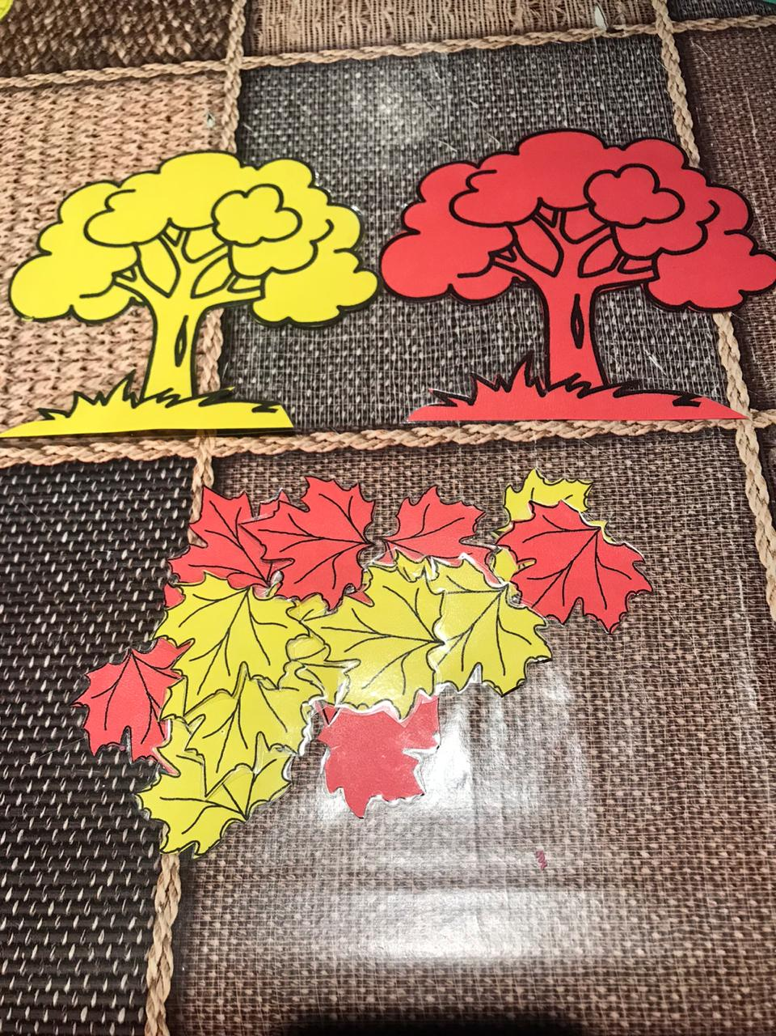

13
Игра № 2

14

Игра № 3
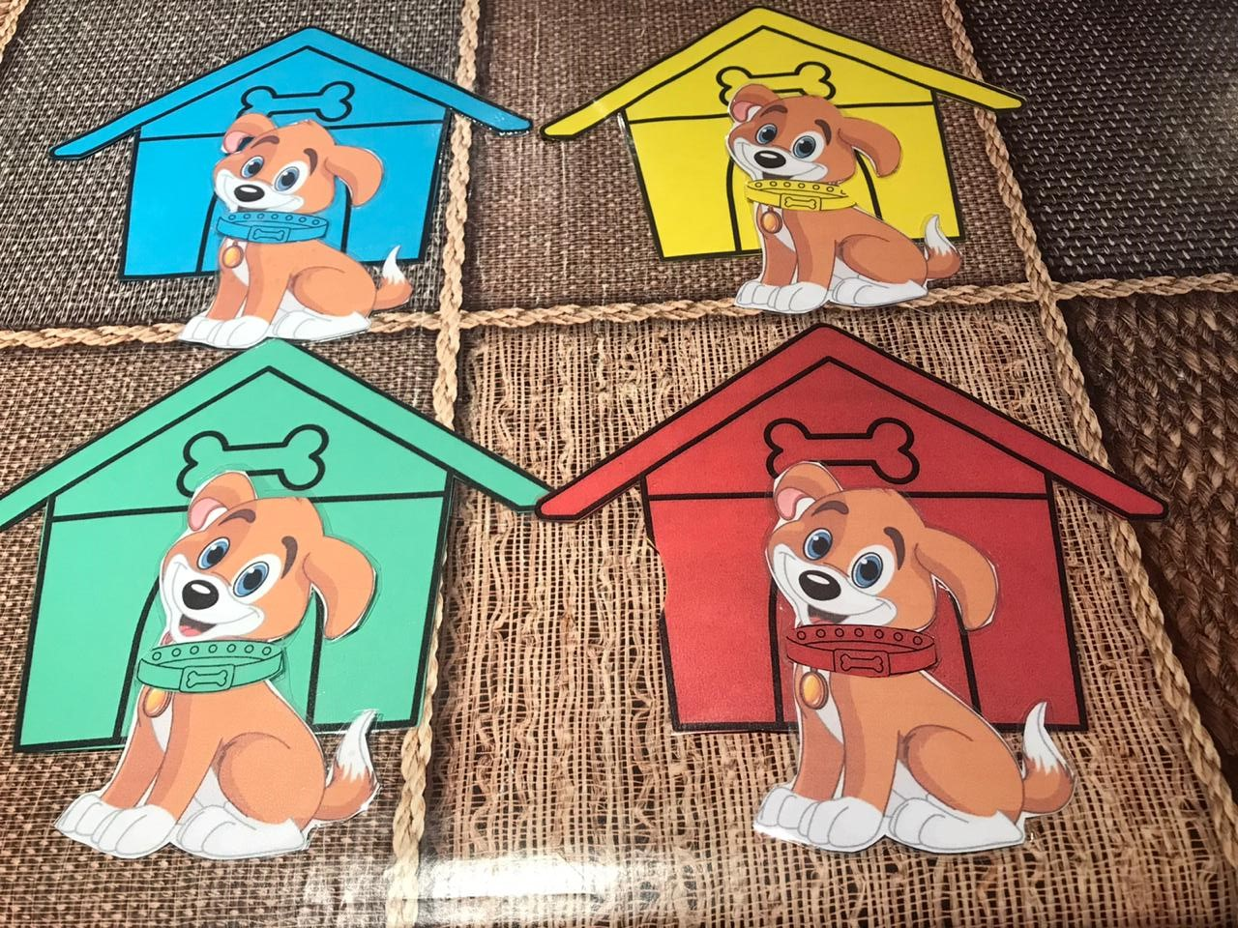

15

Игра № 4

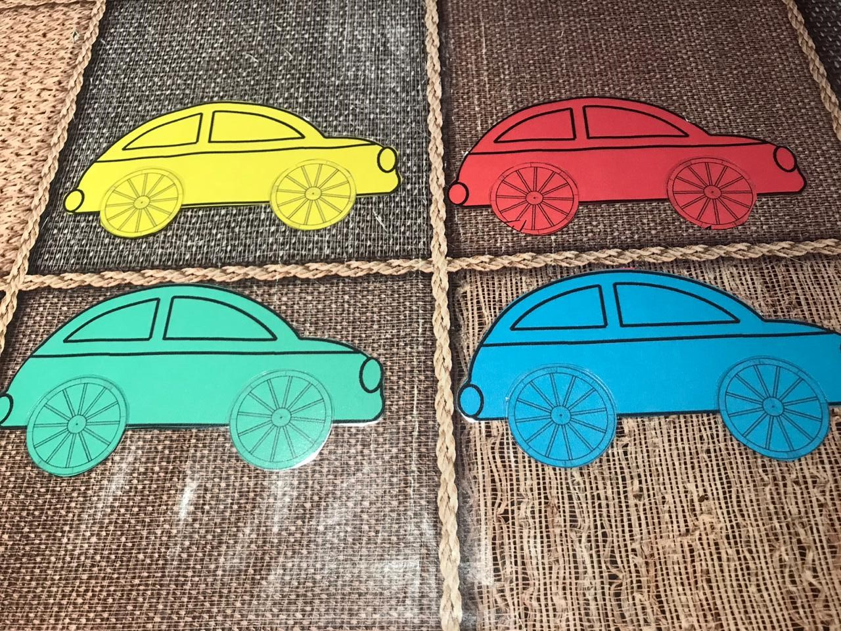

16
Игра № 5
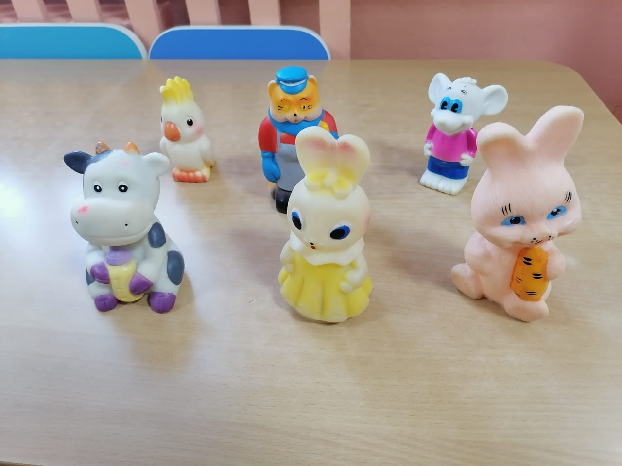

17

Игра № 6
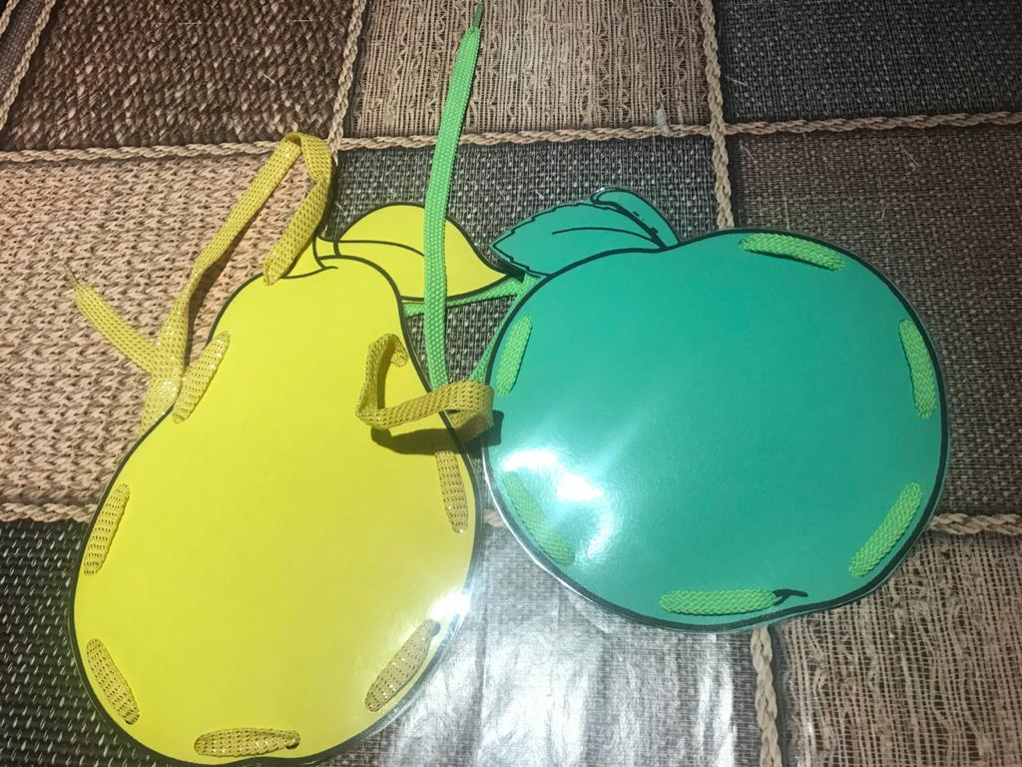

18
Игра № 7

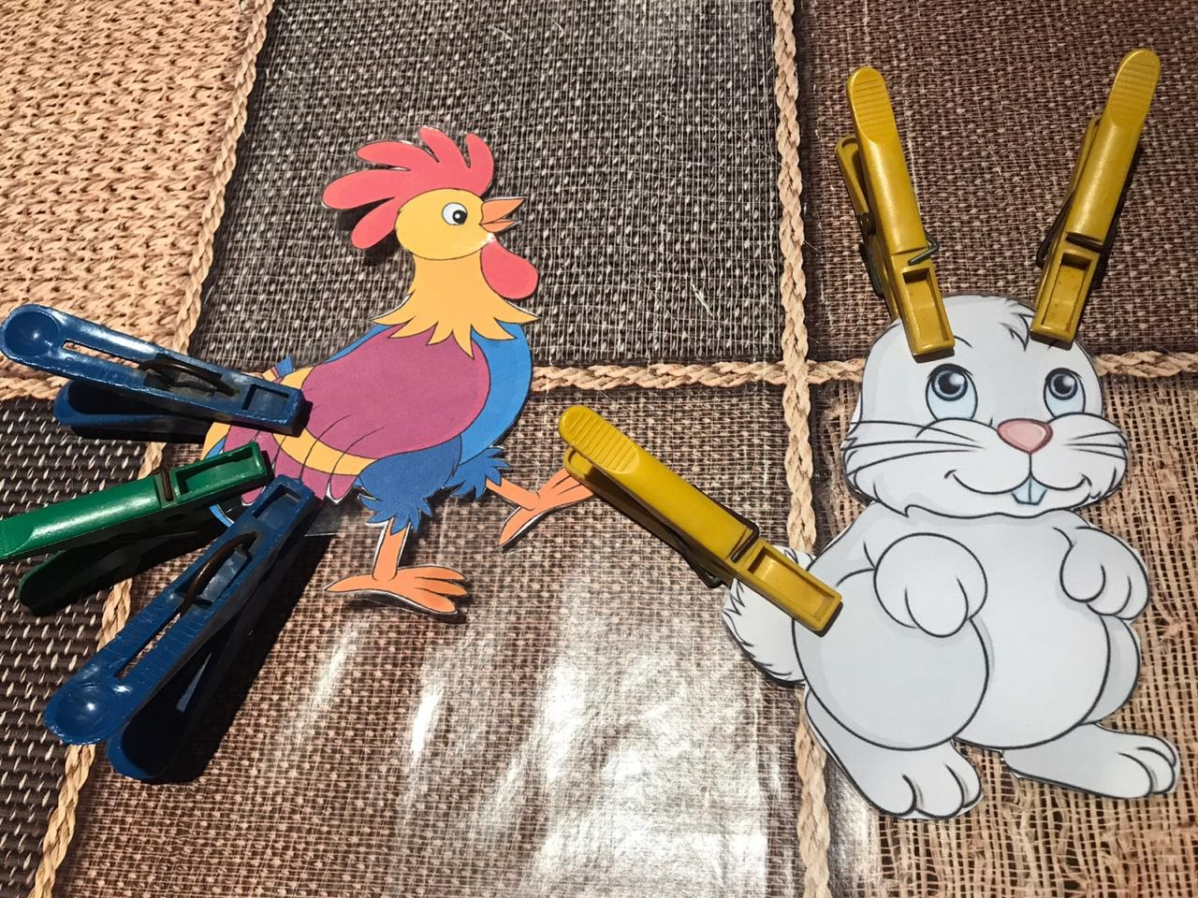

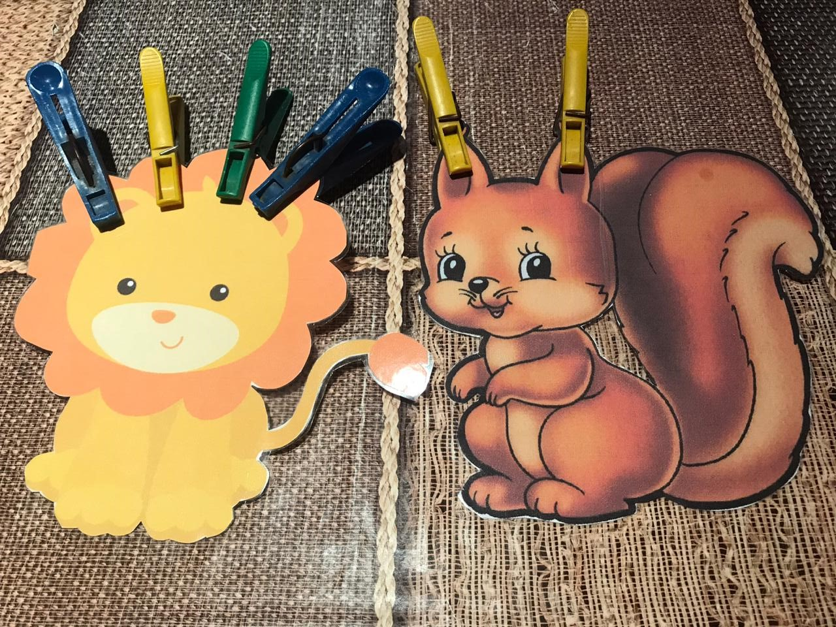

19

Игра № 8

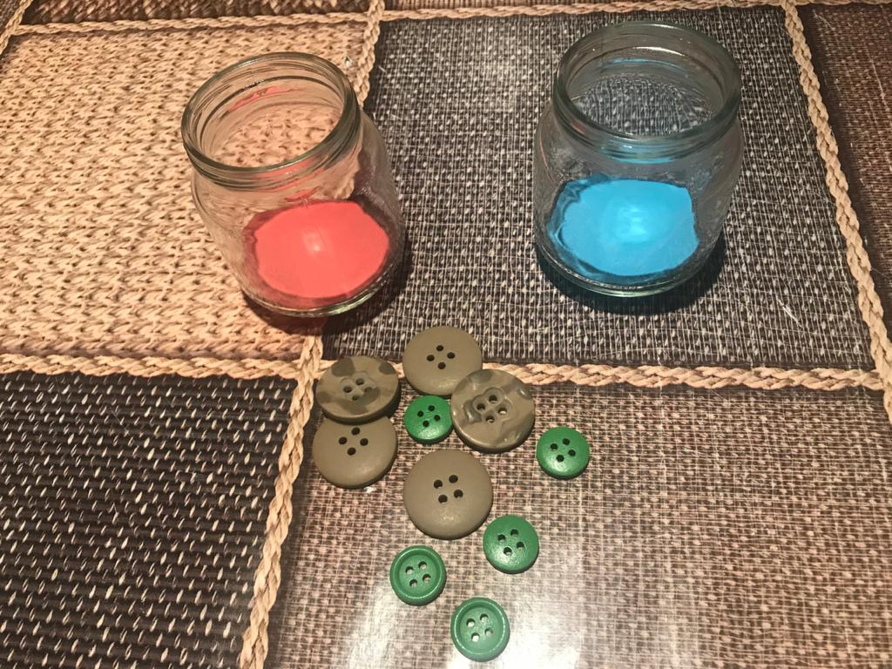

20

Игра № 9
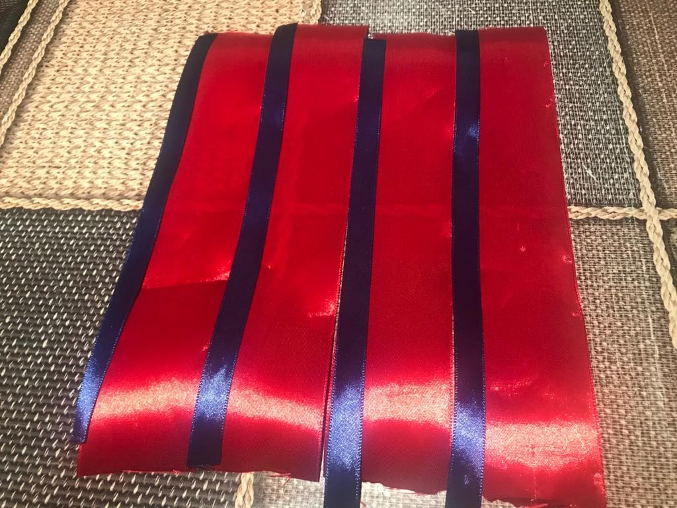

21

Игра № 10
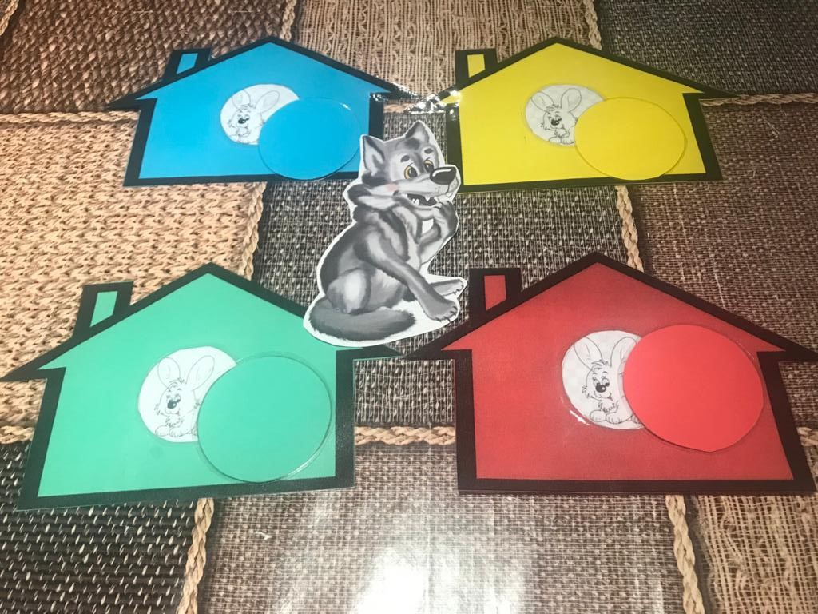

22
Используемая литература:
1.Л.В.Абрамова, И.Ф.Слепцова. «Социально-коммуникативное развитие дошкольников».
2.Л.А.Венгер«Дидактические игры и упражнения по сенсорному воспитанию дошкольников»
3. Л.А. Венгер, Э.Г. Пилюгтна, Н.Б. Венгер. «Воспитание сенсорной культуры ребенка»
4.Л.А.Метиева, Э.Я Удалова «Развитие сенсорной сферы детей»2009г.
5.Э.Г. Пилюгина «Занятие по сенсорному развитию»
6. Ю.М.Хохрякова. «Сенсорное воспитание детей раннего возраста»
7. Е.А.Янушко «Сенсорное развитие детей раннего возраста» 2009г.

